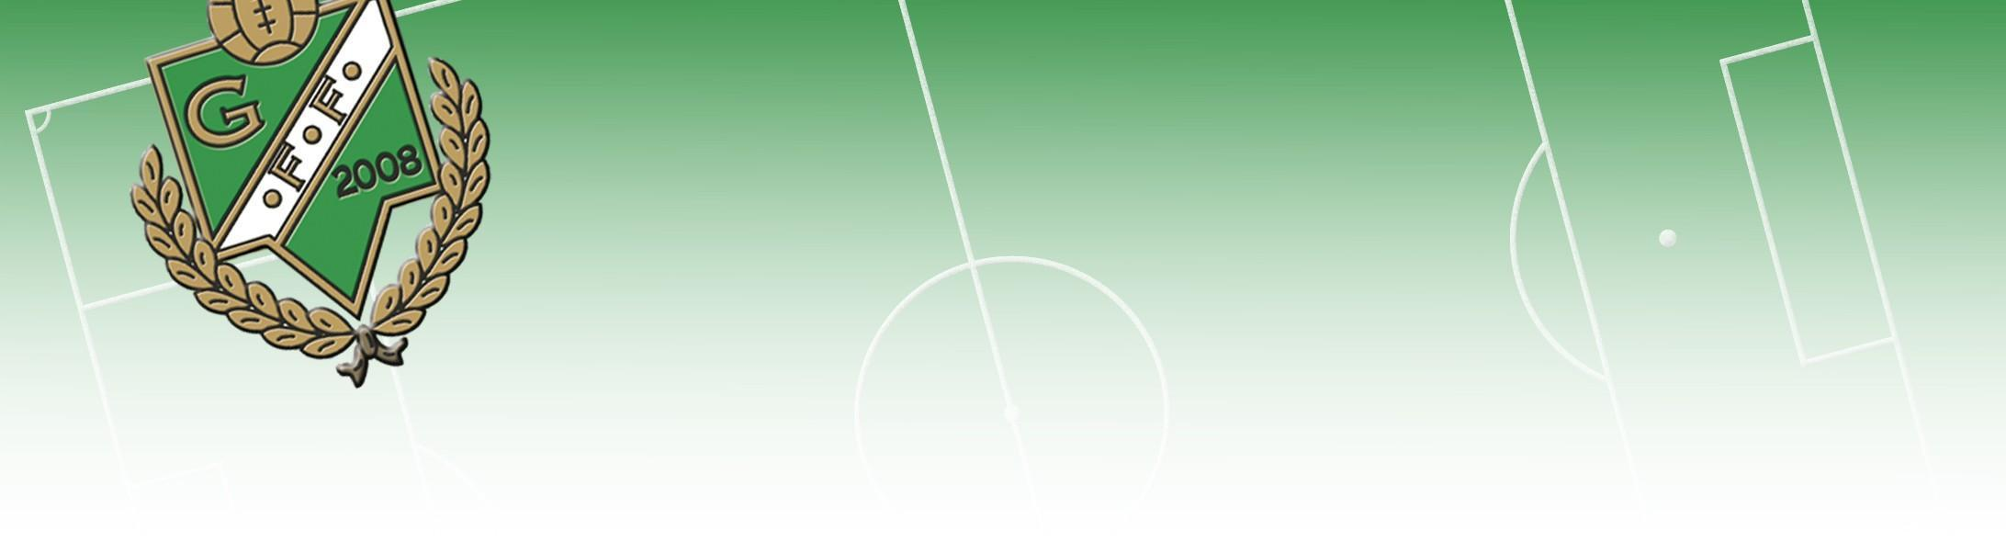
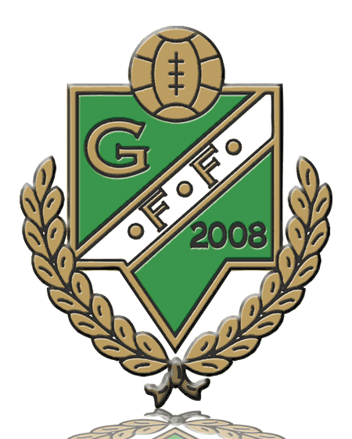
Årsberättelse 2022 gällande LAG: F 15/16
Följande delar skall ingå i Årsberättelsen
- Ledare: Thomas Wigforss, Mikael Fridlund, Kristoffer Plate och Tonny Glantz
Lagföräldrar: Nathalie Henriksson och Josefin Wigforss
Antal spelare: 20 st
- Vad har hänt under 2022:
Under våren 2022 genomfördes en omorganisation av lagen med barn födda 2015 och 2016 där tjejerna från båda årskullarna gick ihop och bildade laget F 15/16. Gruppen började träna tillsammans när utomhussäsongen satte igång i april. Från april och fram tills december 2022 hade gruppen totalt 28 träningar tillsammans. Utöver detta deltog även ett antal barn från gruppen i Glumslövs sommarfotbollsskola. Under året har det totalt varit 24 tjejer som antingen har varit med i laget under hela tiden eller provat alternativt börjat träna under årets gång. Efter att ha genomfört några träningar tillsammans under våren blev det under hösten en cup och ett matchsammandrag tillsammans. Cupen som genomfördes var i Uppåkra under augusti där gruppen deltog med två lag som spelade 3 matcher vardera i 3 mot 3-spel. Månaden senare deltog gruppen i ett sammandrag i Borstahusen där vi deltog med ett 5-manna lag. Under lagets första år har fokus legat på att få ihop laget till en grupp som trivs och har roligt tillsammans. Detta med fokus att man ska våga ta egna beslut och göra sitt bästa både på träning och match. Detta har varit kombinerat med mycket fokus som riktat sig till individuell teknik men även övningar där barnen tränat på en del matchlika situationer.
- Aktiviteter:
I uppstarten av det nya laget hade tjejerna tillsammans med tränarna en kick-off i klubbstugan i maj för att börja bygga ett lag. Utöver detta har laget också träffats tillsammans och tagit emot ett träningspris på julmarknaden precis innan säsongen slutade i december. Under året har laget eller lagets vårdnadshavare hjälpt till med skötsel av häckar på idrottsplatsen samt sålt bingolotter, julkalendrar, idrottsrabatten samt även hjälpt till med förberedelse av julmarknad och hjälpt till i kiosken under matchdagar. Eftersom föräldramöte genomfördes precis innan sammanslagningen av det nya laget (mars 2022) har ytterligare föräldramöte ej genomförts under 2022 men föräldramöte kommer att genomföras 2023 innan utomhussäsongen sätter igång.

- Utveckling 2023:
I starten av 2023 har laget fortfarande samma fyra ledare samt att laget har 18 spelare. Nya lagföräldrar kommer att väljas för året under ett föräldramöte som kommer genomföras i mars.
Träningen under 2023 kommer fortsätta utgå ifrån de styrdokument som finns i Glumslövs FF. Träning med individuell teknik kommer varvas med ännu mera träning i matchlika situationer för att alla ska få möjlighet att utvecklas från sitt nuläge. Laget kommer börja träna en vardag i veckan kombinerat med antingen träning eller match under helgen vilket betyder att alla barn kommer spela fotboll två gånger i veckan.
Till utomhussäsongen våren 2023 har det anmälts ett 5-mannalag till seriesammandrag för 8-åringar samt att det även kommer anmälas ett 5-mannalag till sammandrag för 7-åringar.
Både under träning och match kommer stort fokus ligga på att barnen ska tycka det är roligt att spela fotboll och att utveckla sitt eget fotbollsspelande utifrån det nuläge de har individuellt sett. Kombinerat med träning och match kommer gruppen även träffas och göra annan aktivitet tillsammans för att stärka lagsammanhållningen.

Signatur:.

Adress: Glumslövs FF Johan Pers Väg 7, 261 62 Glumslöv • E-post: kansli@glumslovsff.se • Tele: 0418-709 39
Organisationsnr: 802442-4270 • Bankgiro: 323-8813 • Swish: 1232683209

